2. Ya está puesto el padding
3. El texto alternativo ya lo tenían previo a las observaciones. Desde que se colocaron los íconos, el texto existe. Se cambio el texto alternativo del ícono de teléfono, de "Llámanos" por "Llamar"
4. El espacio se utiliza de esa manera porque se está considerando que se puede visualizar en distintos tamaños de monitores. Para monitores muy anchos, arriba de 1400, las imágenes no dan. Es por esto que con el diseño responsivo que se está utilizando, las imágenes no habren al 100% de la pantalla.
Si se desea se puede quitar esto y poner al 100 aunque esto impactaría en la visualización en pantallas más grandes.
5. La situación en el menú y en el slide es la misma que el punto 4.
6. Aumentar el margen derecho del formulario arriba del 4% va a tapar el texto mostrado en muchas de las páginas.
7. En los bocetos enviados, el botón de veneficios tiene un formato diferente al de cotiza, por eso se colocó así. Ya se cambió el formato.
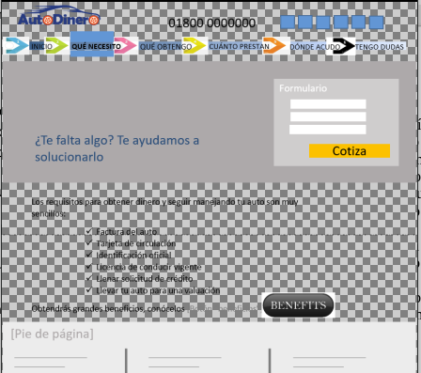
8. Se cambió el título, aunque en el boceto que se tiene el título es el mismo que estaba.
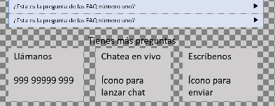
9. Se agregó el ícono y se dejó el número telefónico como único título
10. En el checklist menciona que debemos usar el logo en grande, pero la imágen que tenemos no se muestra con una buena resolución al momento de ampliarla. Por otro lado, el logo anterior que tenemos no tiene la leyenda de "Dinero inmediato sin dejar tu auto". Requerimos de esta imagen en un tamaño mayor.

